KEMENTERIAN HUKUM DAN HAK ASASI MANUSIA REPUBLIK INDONESIA
BADAN PENGEMBANGAN SUMBER DAYA MANUSIA HUKUM DAN HAK ASASI MANUSIA
Jalan Raya Gandul Nomor 4, Kel. Gandul, Kec. Cinere, Kota Depok
Telpon (021)7540077 - 7543708; Fax. (021) 7543708/09 7540124

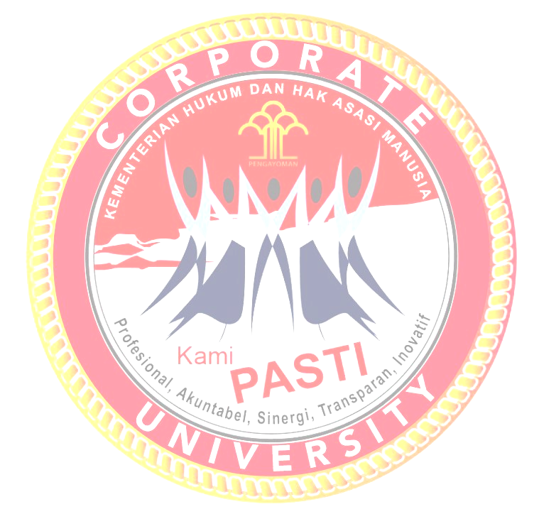

SAMBUTAN
KEPALA BADAN
PENGEMBANGAN SUMBER DAYA MANUSIA HUKUM DAN HAM
Pada

PENUTUPAN

PELATIHAN TIM ASSESOR PENILAIAN MANDIRI PELAKSANAAN REFORMASI BIROKRASI
METODE PEMBELAJARAN JARAK JAUH
TAHUN ANGGARAN 2022

TAHUN ANGGARAN 2022

KEMENTERIAN HUKUM DAN HAM REPUBLIK INDONESIA
BADAN PENGEMBANGAN SUMBER DAYA MANUSIA HUKUM DAN HAM

Bismillahirrahmanirrahim.
Assalamualaikum Warahmatulahi Wabarakatuh.
Selamat Sore, Salam Sejahtera Bagi Kita Semua, Om Swastiastu, Namo Buddhaya, Salam Kebajikan.

Salam Pembelajar

Yang Saya Hormati :
- Kepala Biro Kepegawaian Sekretariat Jenderal;
- Kepala Biro Perencanaan Sekretariat Jenderal;
- Sekretaris Inspektorat Jenderal;
- Pimpinan Tinggi Pratama BPSDM Hukum dan HAM;
- Pejabat Fungsional Ahli Utama BPSDM Hukum dan HAM;
- Administrtor dan Koordinator serta Pengawas dan Sub Koordinator di lingkungan BPSDM Hukum dan Hak Asasi Manusia;
- Para peserta Pelatihan Tim Assesor PMPRB Metode PJJ yang saya banggakan.

Mengawali sambutan ini, tidak henti-hentinya puji dan syukur kita panjatkan ke-hadirat Allah SWT, Tuhan Yang Maha Kuasa, karena atas rahmat dan karunia-Nya kita masih diberikan nikmat sehat, sehingga pada hari ini kita semua dapat menghadiri acara Penutupan Pelatihan Tim Assesor PMPRB Metode PJJ yang diselenggarakan secara virtual di tengah pandemi yang masih terjadi di negara kita.

Hadirin Sekalian yang berbahagia,
Salah satu bentuk upaya Kementerian Hukum dan Hak Asasi Manusia dalam mewujudkan Reformasi Birokrasi adalah dengan menyelenggarakan Pelatihan Tim Asesor PMPRB yang bertujuan untuk meningkatkan kapasitas tim asesor agar mampu memberikan arah perbaikan pelaksanaan reformasi birokrasi yang diperlukan dimasing-masing unit kerja satuan kerja secara spesifik.
Diharapkan tim asesor dapat menjadi tunas integritas sebagai agen perubahan yang mampu menjadi mediator dan penghubung dalam mengkomunikasikan program-program Reformasi Birokrasi di level pusat Kementerian Hukum dan Hak Asasi Manusia dan level unit kerja baik Unit Esalon I maupun Unit Pelaksana Teknis, selain itu diharapkan pula agar dapat mendukung dan mempercepat pelaksanaan Reformasi Birokrasi sesuai Peraturan Menteri PANRB Nomor 27 Tahun 2014 tentang Pedoman Pembangunan Agen Perubahan di Instansi Pemerintah.
Fokus reformasi birokrasi bukan hanya pada pemenuhan dokumen dan laporan, namun tindak lanjut dari laporan-laporan yang ada. Reformasi birokrasi tidak berhenti di satu titik bukan garis finish tetapi terus berkembang karena kondisi masyarakat pun mengalami perkembangan. Para pimpinan dan pegawai di semua unit dan satuan kerja harus mempersiapkan diri menghadapi perubahan-perubahan terkait pelaksanaan reformasi birokrasi di tahun-tahun mendatang. Komponen penguatan pengawasan yaitu pengendalian gratifikasi, penerapan SPIP, penanganan pengaduan masyarakat, whistle blowing system, dan penanganan benturan kepentingan di unit kerja semakin ditingkatkan, sehingga arahan Menteri Hukum dan Hak Asasi Manusia untuk Kementerian Hukum dan Hak Asasi Manusia berkomitmen dalam berkinerja lebih baik, lebih efektif, dan lebih efisien dan mengharapkan jumlah satuan kerja akan meningkat dalam memperoleh predikat WBK dan WBBM dapat terwujud.
Hadirin yang berbahagia,
Pelatihan Tim Asessor Penilaian Mandiri Pelaksanaan Reformasi Birokrasi telah selesai dilaksanakan, berbagai pengetahuan maupun materi telah disampaikan oleh tenaga pengajar, fasilitator dan narasumber. Hal ini tentu dimaksudkan untuk memberikan bekal kepada para Asesor PMPRB sehingga memiliki kapasitas dalam melakukan Penilaian Mandiri Pelaksanaan Reformasi Birokrasi.
Diharapkan dengan pelatihan ini semakin memantapkan pengetahuan, pemahaman dan keterampilan bagi para asessor yang akan membantu mempercepat implementasi pelaksanaan PMPRB dalam pemantauan perkembangan pelaksanaan Reformasi Birokrasi, serta para assessor dapat mengawal pelaksanaan Reformasi Birokrasi Kementerian Hukum dan Hak Asasi Manusia, khususnya dalam proses evaluasinya, sehingga dapat dilihat progress pelaksanaannya dari tahun ke tahun.
Hadirin yang berbahagia
Mengakhiri sambutan ini, saya mengingatkan kembali janji kinerja kita dan mengajak terutama bagi para peserta pelatihan dan ASN Kemenkumham, mari “Kita Tingkatkan Kinerja Kementerian Hukum dan HAM Semakin Pasti dan Berakhlak Mendukung Program Pemulihan Ekonomi Nasional dan Reformasi Struktural” untuk Mewujudkan Indonesia Maju.
Dengan mengucapkan “Alhamdulillahirobbilalamiin”
Pelatihan Tim assessor PMPRB Metode Pembelajaran Jarak Jauh Tahun Anggaran 2022, yang diselenggarakan oleh Pusat Pengembangan Pelatihan Teknis dan Kepemimpinan dengan ini secara resmi saya nyatakan ditutup.

Wabillahi taufiq wal hidayah,
Wassalamualaikum Warahmatulahhi Wabarakatuh

Depok, 10 Februari 2022

Kepala BPSDM Hukum dan HAM,

Dr. Asep Kurnia
NIP. 196611191986031001

